Автоматизированное рабочее место получателя бюджетных средств

1. Заявка на оплату расходов. 2
1.1. Фильтры в списке документов 2
1.2. Перечисление с лицевого бюджетного счета поставщику 3
1.3. Заявка на денежную наличность 5
1.4. Заявка с внебюджетного счета 7
1.5. Заявка с ЛС бюджетополучателя на ЛС бюджетополучателя. 9
1.6. Просмотр и печать Заявки. 10
1.7. Отзыв заявки 10
2. Заявка на списание средств по платным. 11
4. Обработка всех документов!!! 14
5. Статусы документов 15
6. Справочник поставщиков (контрагентов) 16
6.1. Заведение поставщика 16
7. Отправка документов в ФО 18
8. Запрос отчетов (Выписка с лицевого счёта, месячный отчёт об исполнении бюджета и др.) 19
8.1. Выписка по лицевому счету 19
8.2. Месячный отчёт по исполнению бюджета 20
8.3. Универсальный отчет по учету спецсредств 21
8.3. Список подтверждающих документов (Пермская Область) 22
9. Просмотр Расходной части бюджета. 22
9.1. Просмотр 22
9.2. Отображаемые данные 23
10. Просмотр Доходной части бюджета. 24
10.1. Просмотр 24
10.2. Отображаемее данные 24
11. Кассовый план. 24
12. Лимиты. 25
13. Планы по доходам / Изменения планов по доходам. 26
14. Инструкция по работе с комплексом УДОД (Удаленная доставка документов в ФО (Главное финансовое управление)) 27

1. Заявка на оплату расходов.
Пункт меню: Документы -> Заявка на оплату расходов. Или кнопка

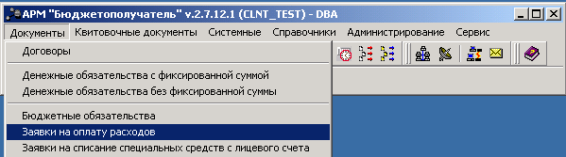

1.1. Фильтры в списке документов
Показать/ скрыть панель фильтра, итогов, детализации
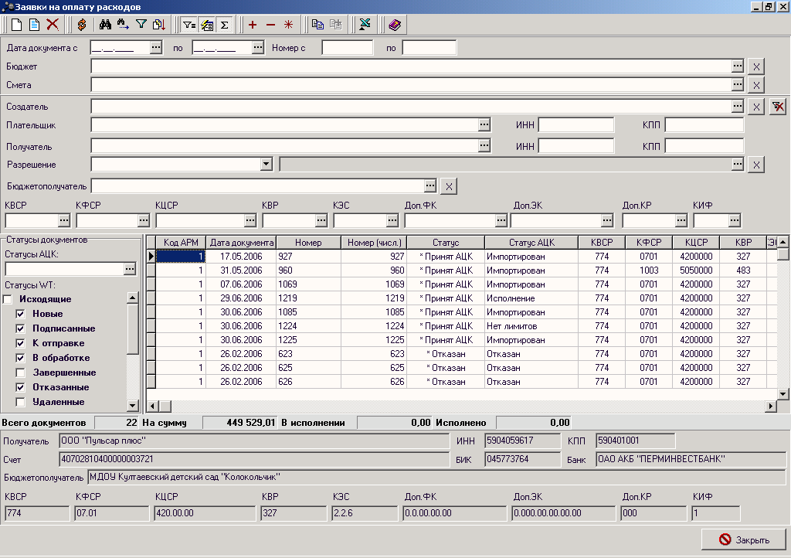
Фильтр по дате заявки
Фильтр по № заявки
Фильтр по КБК в заявке
Список ранее отправленных заявок
Фильтр по статусу заявки
Детализация заявки

1.2. Перечисление с лицевого бюджетного счета поставщику
В списке документов, который откроется, нажмите кнопку «Новый» 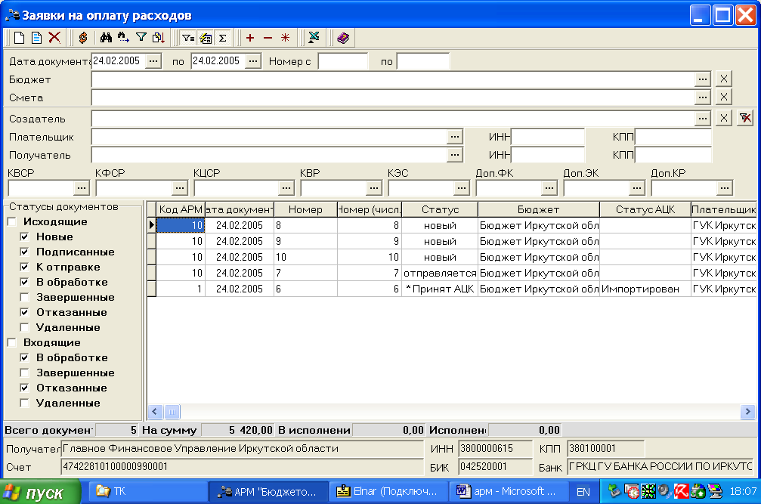.
1.2.1. Закладка «Основные»

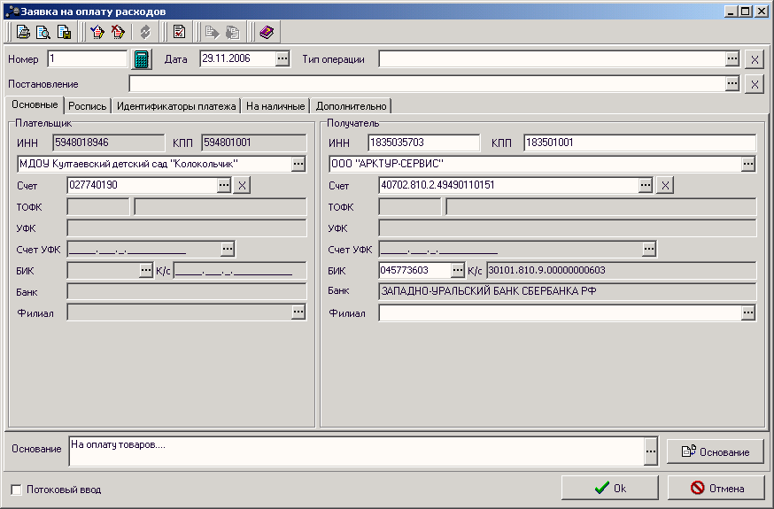
Получатель бюджетных средств
Контрагент, поставщик, МФ РК
Заполните назначение платежа
(целевое назначение расхода , N и дата документа
Дата совершения платежа

НЕ ДОПУСКАЕТСЯ ВВОДИТЬ В ПОЛЕ «ОСНОВАНИЕ» СИМВОЛ «№». Необходимо использовать букву «N» английского алфавита.

1.2.2. Закладка «Роспись»

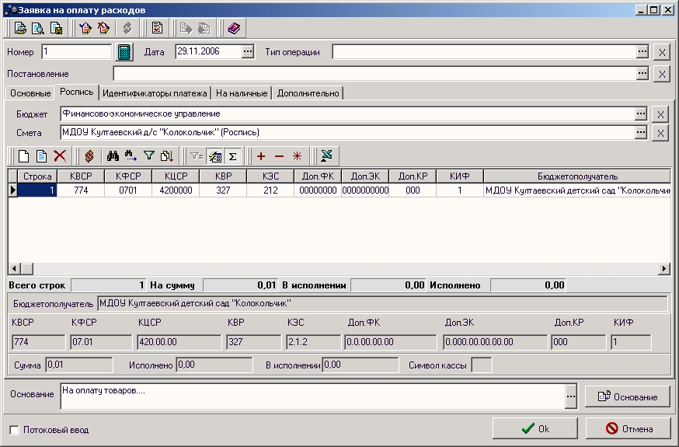
Бюджет финансового органа, в котором ведётся учет средств по смете плательщика
Получатель бюджетных средств
Строка бюджета, с которой будет производиться расход
Нажмите кнопку «Создать».

В строке сметы через кнопку «Из бюджета» выберите одну из строк, заполните поле «Сумма».

Вручную коды бюджетной классификации в строку сметы забивать нельзя!

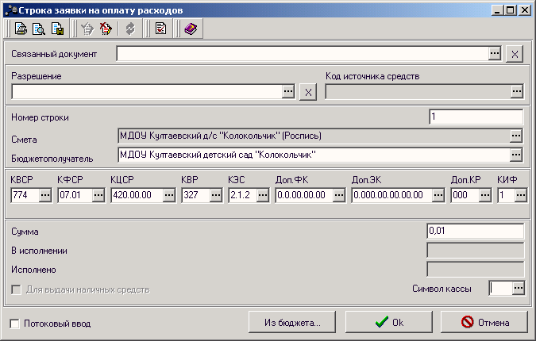

1.2.3. Закладка «Идентификатор платежа» заполняется, если идет перечисление налогов, методом выбора данных из справочников (три точки) или вручную, т.е. сначала заполняется справочник идентификаторов

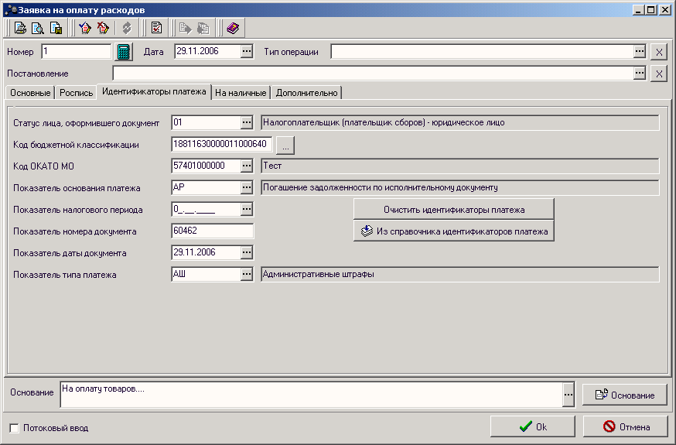

Чтобы выбрать идентификатор из справочника, нажмите (изначально справочник пустой, его необходимо заполнить частоиспользуемыми идентификаторами платежа)

1.2.4. Закладка «На наличные» не заполняется
1.2.5. Закладка «Дополнительно»

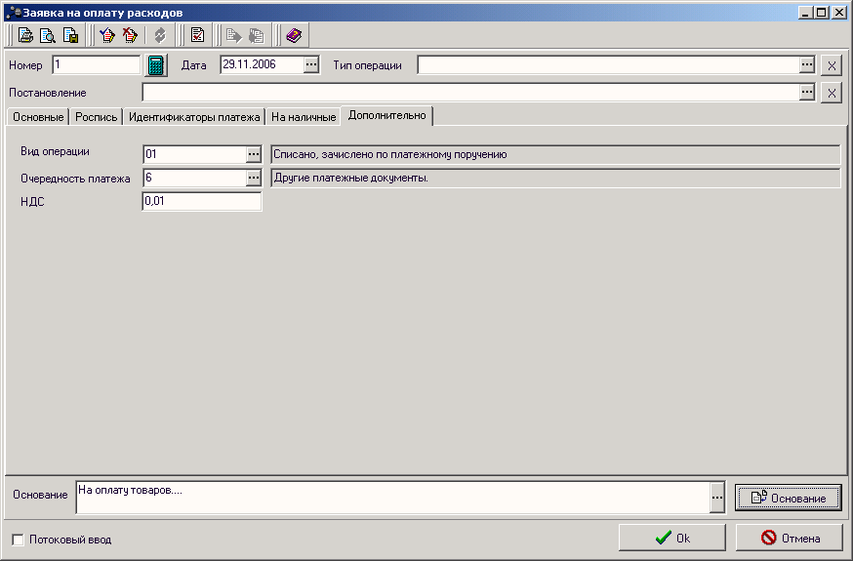
Вид операции – 01 «Платежное поручение»
Проставьте очередность платежа
Введите сумму НДС

После ввода нажмите кнопку «ОК», документ сохраниться в списке документов со статусом «Новый». Его необходимо подписать и отправить (п. 4).

1.3. Заявка на денежную наличность
1.3.1. Закладка «Основные». В поле Плательщик указывается получатель бюджетных средств.
В полях Получателя заполняются финансовый орган (или орган федерального казначейства) и р/с, с которого получаются наличные средства.
В поле основание указывается: Целевое назначение платежа; ФИО получателя по чеку; №, серия, дата чека.

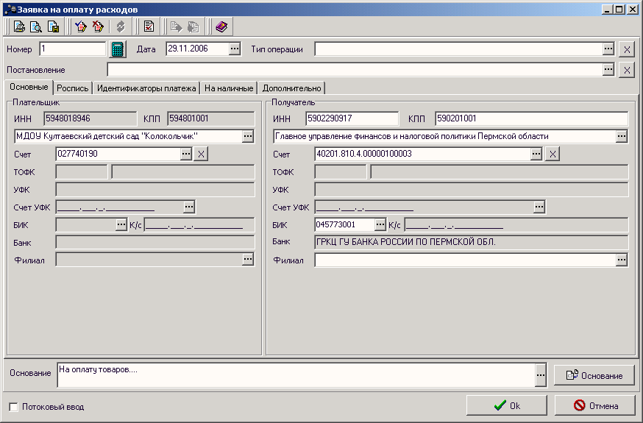

НЕ ДОПУСКАЕТСЯ ВВОДИТЬ В ПОЛЕ «ОСНОВАНИЕ» СИМВОЛ «№». Необходимо использовать букву «N» английского алфавита.

1.3.2. Закладка «Роспись». Поля «Бюджет», «Смета» заполняется аналогично п.1.2.2.
В строке расходования необходимо выбрать из справочника символ кассы.

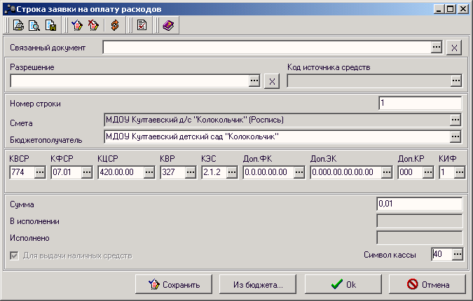

1.3.3. Закладка «Идентификатор платежа» не заполняется.

1.3.4. Закладка «На наличные», обязательно ставится галка «Для выдачи наличных средств» и заполняются все необходимые поля.

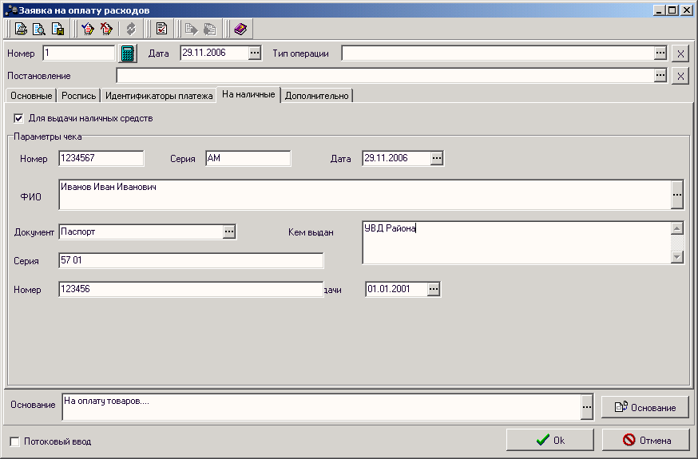

1.3.5. Закладка «Дополнительно» заполняется аналогично п.1.2.5.

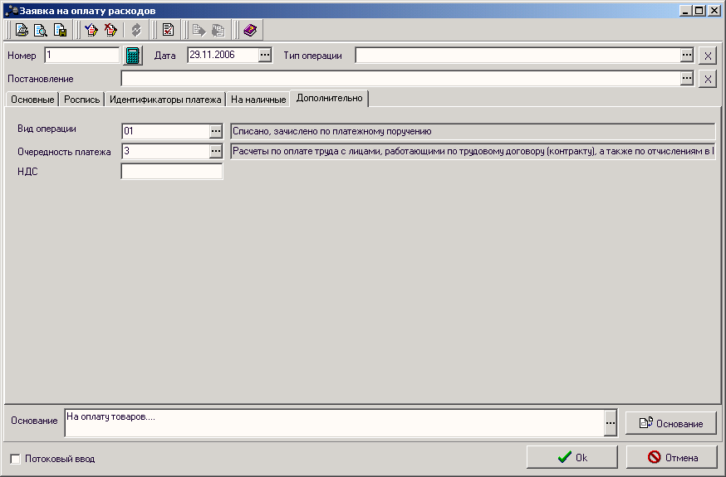

После ввода нажмите кнопку «ОК», документ сохраниться в списке документов со статусом «Новый». Его необходимо подписать и отправить (п. 4).

1.4. Заявка с внебюджетного счета

1.4.1. Закладка «Основные». Плательщик – Получатель бюджетных средств с внебюджетным лицевым счетом. Поле «Получатель», «Основание» указывается как в п.1.2.1.

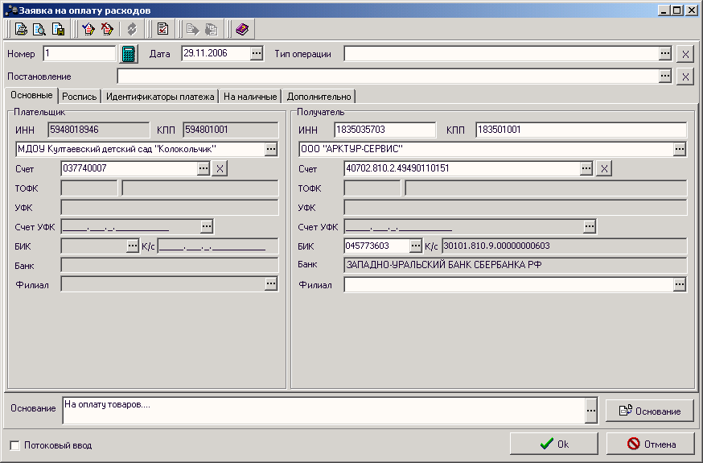

НЕ ДОПУСКАЕТСЯ ВВОДИТЬ В ПОЛЕ «ОСНОВАНИЕ» СИМВОЛ «№». Необходимо использовать букву «N» английского алфавита.

1.4.2. Закладка «Роспись».

Поле «Смета», выберите из справочника ( три точки ), смету с типом платные услуги.

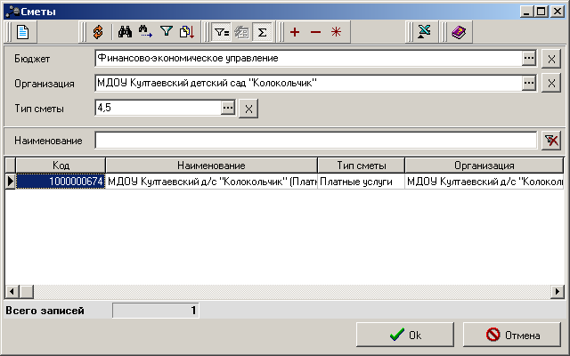
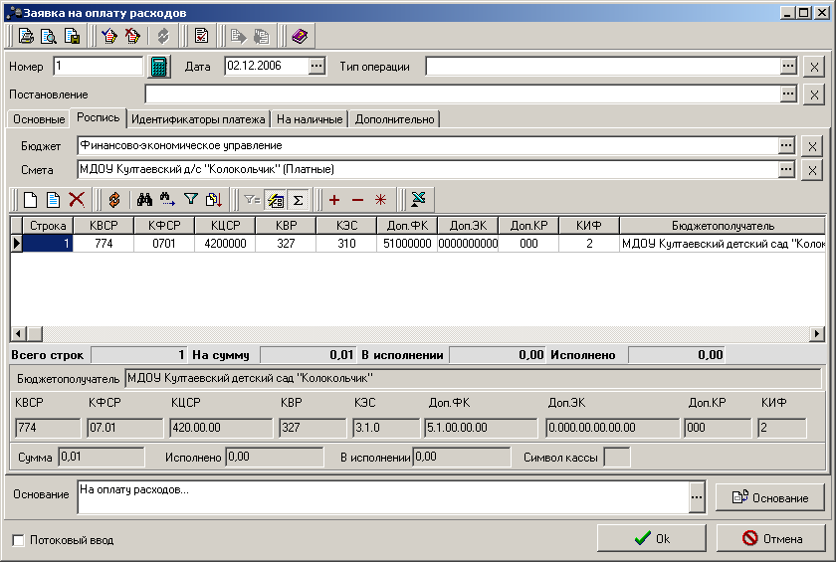

Нажмите кнопку «Создать».
Выберите «Разрешение на открытие ЛС по учету спецсредств» на статусе «Новый», после нажатия на Ок выберите источник образования средств.

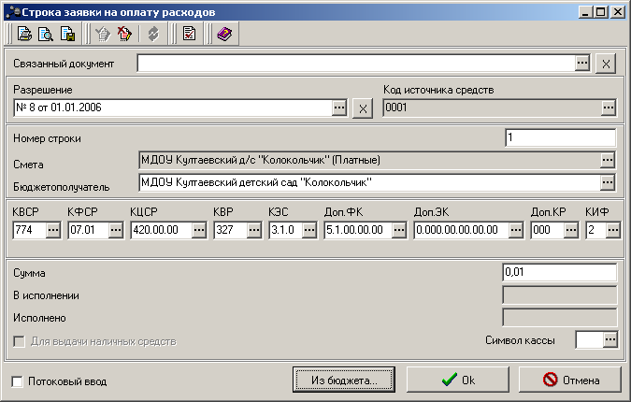

Колонка Финансирование в просмотре расходной части по внебюджету показывает зачисленные Доходы.

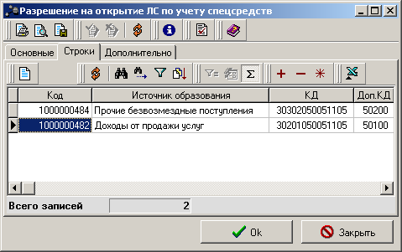
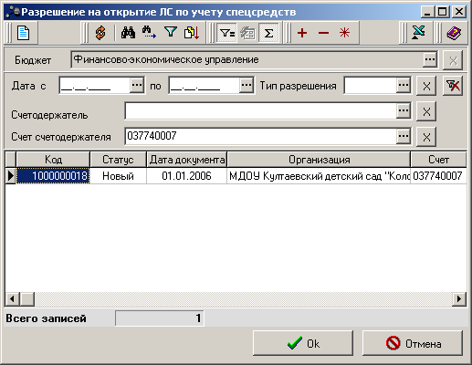

нажмите «ОК».
Далее через кнопку «Из бюджета» выберите строку, по которой будет проходить расходование.
Вручную коды бюджетной классификации в строку сметы забивать нельзя
Заполните поле «Сумма».

1.4.3. Закладка «Идентификатор платежа» заполняется аналогично п. 1.2.3.
1.4.4. Закладка «На наличные» заполняется по необходимости аналогично п.1.3.4.
1.4.5. Закладка дополнительно заполняется аналогично п. 1.2.5.

После ввода нажмите кнопку «ОК», документ сохраниться в списке документов со статусом «Новый». Его необходимо подписать и отправить (п. 4).

1.5. Заявка с ЛС бюджетополучателя на ЛС бюджетополучателя.

Заполняется аналогично предыдущим с той лишь разницей, что в блоке Получатель выбирается организация с лицевым счетом.

1.6. Просмотр и печать Заявки.
Чтобы распечатать заявку нажмите кнопку 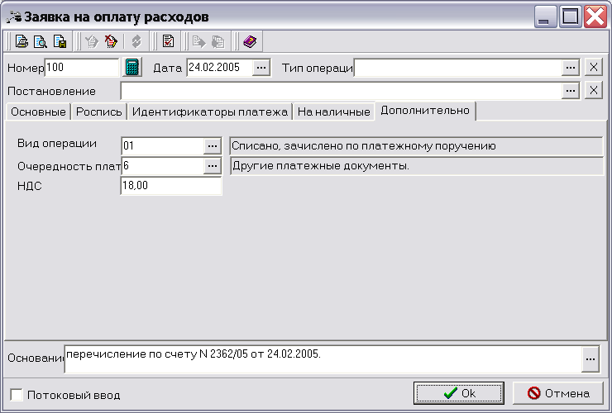
Чтобы предварительно посмотреть заявку нажмите кнопку
Чтобы сохранить заявку в файл нажмите

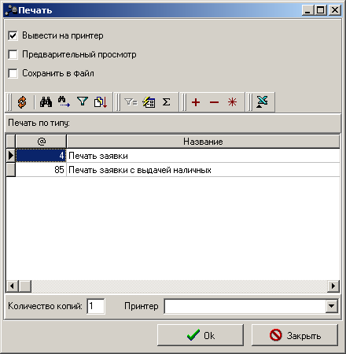

Вверху появившегося окна необходимо выбрать действие, выбрать шаблон печати (Печать по типу) и подтвердить кнопкой Ок.

1.7. Отзыв заявки

Для отзыва заявки нажмите на нее правой кнопкой мыши, выберите действие «Запросить отзыв».
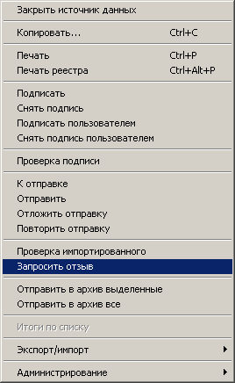
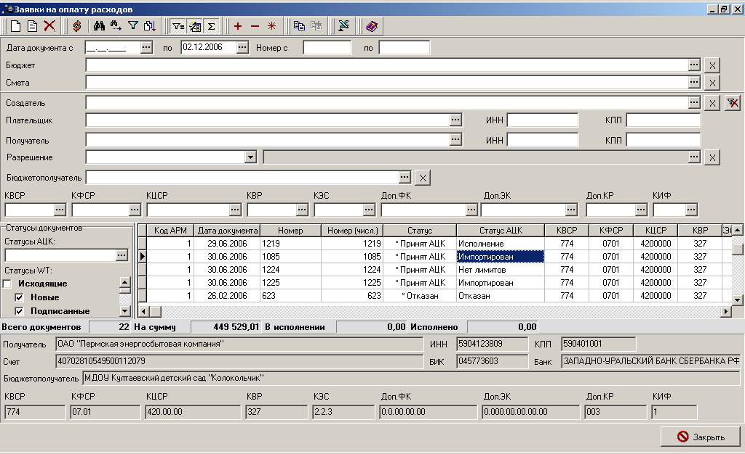

В открывшемся окне заполните поле «Сопроводительное сообщение» (причина отзыва заявки).

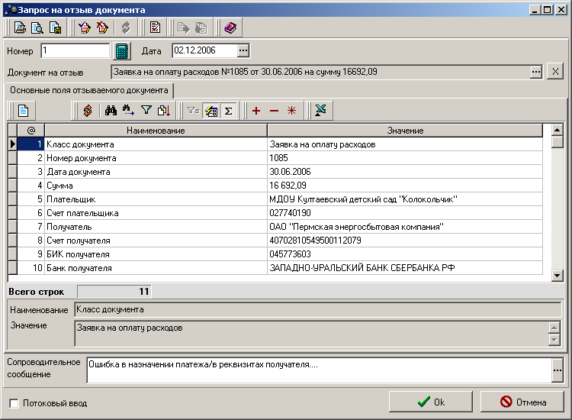

После ввода нажмите кнопку «ОК», документ сохраниться в списке документов со статусом «Новый».
Далее пункт меню: Документы -> Запросы на отзыв документов. Найдите «Запрос на отзыв» для отзываемой заявки.
Его необходимо подписать и отправить (п. 4).

2. Заявка на списание средств по платным.
Используется для списания косвенных налогов по платной деятельности (НДС, налог на прибыль), которые не учитываются по доходам (в отличии от обычной заявки ведёт не к увеличению оборотов, а к уменьшение доходов)

Пункт меню: Документы -> Заявки на списание средств с лицевого счёта

2.1. Закладка «Основные»
Поле «Плательщик» - получатель бюджетных средств.
Поле «Получатель» - Финансовый орган или ИМНС.
Поле «Основание» - назначение платежа.

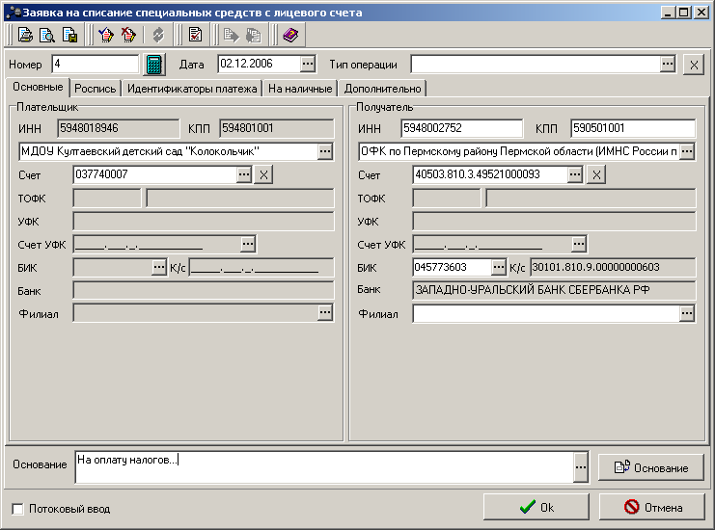

НЕ ДОПУСКАЕТСЯ ВВОДИТЬ В ПОЛЕ «ОСНОВАНИЕ» СИМВОЛ «№». Необходимо использовать букву «N» английского алфавита

2.2. Закладка «Роспись»
Поле «Бюджет» - бюджет Финансового органа
Поле «Смета» - смета получателя бюджетных средств с типом – платные услуги.

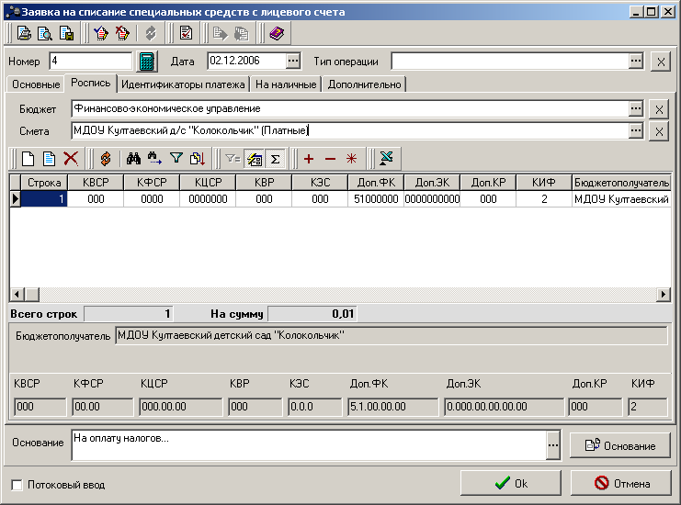

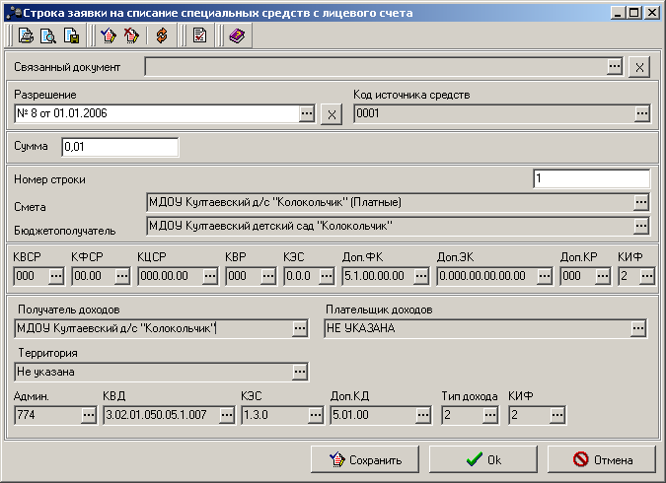

При вводе строки заявки необходимо указать всего два поля, «Разрешение» и «Сумма».

2.3. Закладка «Идентификатор платежа».
Все поля обязательны к заполнению
(всё выбрать из справочника, в показателе налогового периода МС, ГГ и т.д. допустимо вносить от руки).

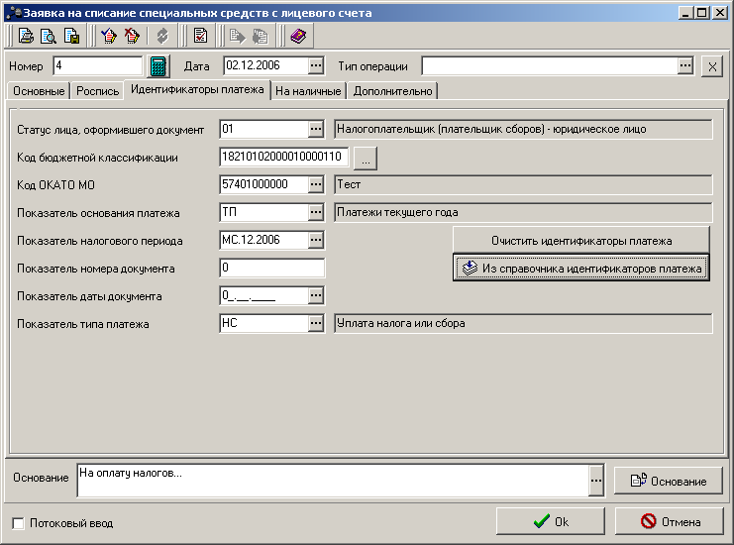

2.4. Закладка «На наличные» не заполняется.
2.5. Закладка «Дополнительно».
Поля «Вид операции», «Очередность платежа», «Вид платежа» - выбрать из справочника.

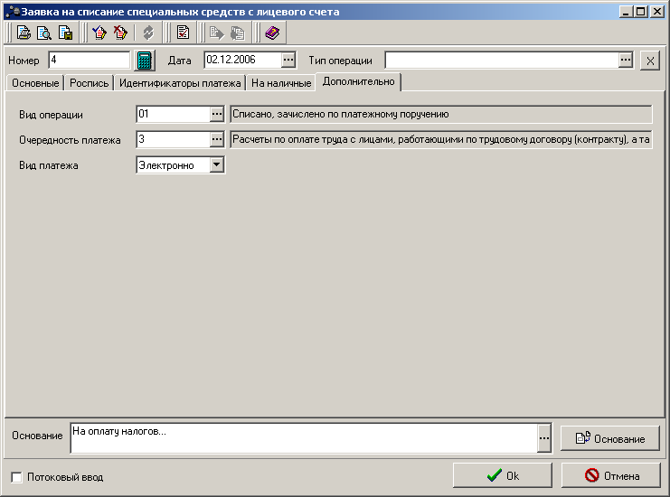

После ввода нажмите кнопку «ОК», документ сохраниться в списке документов со статусом «Новый». Его необходимо подписать и отправить (п. 4).

4. Обработка всех документов!!!
Для групповой обработки заявок в списке заявок на оплату расходов пробелом необходимо выделить все заявки, с которыми предполагается выполнить действие (при выделении строка с документом будет менять цвет).

4.1. Подписание документа ЭЦП

Вставьте дискету в дисковод, правой кнопкой мыши нажмите на любой выделенный документ, выберите действие «Подписать», документ перейдет на ст. «Подписан».
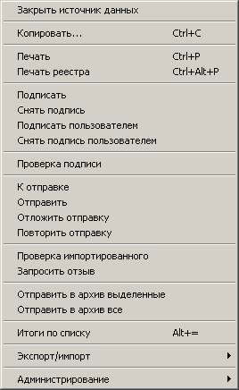
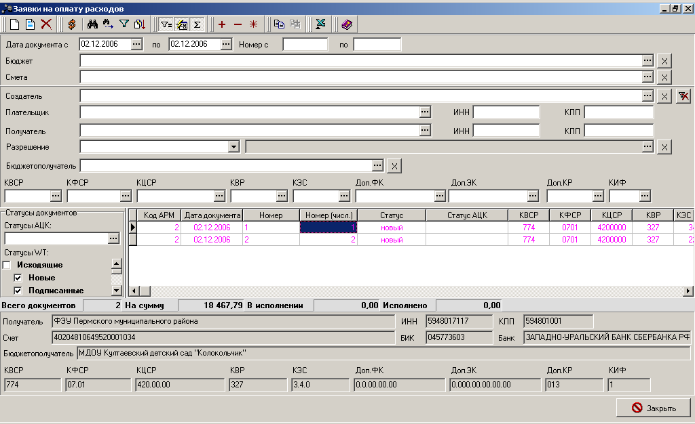

4.2. Отправка документа

Правой кнопкой мыши нажмите на документ, выберите действие «К отправке», документ автоматически перейдет на ст. «Ждет отправки», «Отправляется», «Отправлен».

Статус отправлен отнюдь не означает, что заявка уже ушла в Финансовый орган, он означает, что заявка полностью готова к отправке (подготовлен и выложен файл для отправки, лежит и ждёт соединения с ФО) и только тогда, года Вы соединитесь с Финансовым органом, будет автоматически отправлена.

После соединения с Финансовым органом заявка примет статус «Доставлен», «Принят» и т.д. По статусам более подробно будет написано в п.5, по отправке в п.7

Далее Заявка попадет в систему АЦК, где ее будут обрабатывать сотрудники ФО.

5. Статусы документов

Созданный и сохраненный документ имеет статус «Новый». Затем, в зависимости от выполняемых операций, документ последовательно меняет статусы и, когда обработка по данному документу завершена, он переходит в статус «Исполнен».
Каждый документ может иметь два статуса: статус, принимаемый им в программе, и статус, принимаемый им в АЦК, отражающим состояние документа в ФО. Первый содержится в списке документов в колонке «Статус», а второй в колонке «Статус АЦК».
Для исходящих документов возможны следующие статусы:
- Новый – этот статус присваивается вновь созданному документу. Документ со статусом можно отредактировать, удалить, подписать.
- Подписан – документ подписан и готов к отправке.
- Ждет отправки – статус присваивается документу в результате выполнения команды «К отправке». По умолчанию статус «ждет отправки» автоматически изменяется на статус «отправляется», что свидетельствует о том, что подключены соответствующие автопроцедуры и всё обрабатывается в штатном порядке. Тогда документам с этим статусом ещё можно вернуть статусы «подписан», «новый». Это последний статус, с которого можно вернуться к редактированию или удалению документа, снять подпись. Следующий этап – отправка документа.
- Отправлен – статус присваивается документу автоматически по выполнению автопроцедуры после статуса «ждет отправки» или по команде «отправить».
- Доставлен – статус присваивается документу в том случае, если транспортная подсистема банка (или ФО) подтвердила приём документа.
- ЭЦП не верна – статус присваивается, если при проверке ЭЦП в банке (или ФО) возвращена ошибка (изменение полей документа, сбой передачи и т.д.). Документ нужно создать заново и повторить отправку.
- Принят – статус присваивается, если документ получен в ФО и принят к исполнению.
- Отказан – статус присваивается документу, если он получен в ФО, но не принят к исполнению (не соответствует правилам оформления документов или исполнение документа там невозможно). Обоснование отказа можно увидеть в поле Сообщение при просмотре документа.
- Исполнен – статус присваивается, если документ исполнен.
- Отозван – статус присваивается, если документ был отозван по запросу клиента.

Основные статусы АЦК:

Есть лимит – заявка прошла все контроли системы и признана правильной, теперь она ожидает акцепта сотрудниками отдела предварительного контроля МФ, после чего перейдет в статус «Нет финансирования».
Нет финансирования – заявка прошла контроль отдела предварительного контроля МФ и ожидает финансирования (для ПБС подведомственных РБС – ожидает включения в сводную распорядительную заявку) после чего перейдет в статус «Финансирование».
Финансирование – Заявка находится на стадии финансирования. После завершения цикла финансирования заявка перейдет в статус «Есть финансирование».
Есть финансирование – заявка профинансирована и ожидает исполнения, после формирования платежных поручений и выгрузки их в банк заявка перейдет на статус «Исполнение».
Исполнение – Заявка исполняется платежным поручением, как только банк подтвердит прохождение платежа, заявка перейдет в статус «Обработка завершена».
Обработка завершена – заявка исполнена, деньги перечислены.

Дополнительные статусы АЦК:

Отказ банка – Платежное поручение, сделанное на основе вашей заявки было отказано банком, скорее всего вашу заявку откажет МФ и сообщит о допущенной ошибке в поле «Комментарий» отказанной заявки, после этого заявка перейдет в статус «Отказана».
Отказана – заявка не удовлетворила сотрудников МФ, причину отказа смотрите в поле «Комментарий» отказанной заявки.
Несоответствие договору – вы пытаетесь сделать заявку по статье расход, по которой стоит контроль договоров. Вероятно, вы забыли указать в своей заявке бюджетное обязательство, по которому делается заявка см. поле «Бюджетное обязательство» в заявке. Возможно, ваша заявка ссылается на БО, но не удовлетворяет каким-либо условиям договора, например превышение суммы договора. Причину несоответствия заявки договору смотрите в поле заявки «Комментарий». Если ваша заявка не должна ссылаться на договор, то ожидайте принятия решения по вашей заявке сотрудниками предварительного контроля МФ.
Нет лимита – ваша заявка проверена системой и отложена по причине нехватки лимитов по данной строке расхода. Ваша заявка, возможно, будет исполнена позже, когда появится необходимый остаток лимита. Узнать об остатках лимитов вы можете на своем АРМ. Как только появится необходимый остаток, заявка перейдет в статус «Есть лимит».
Ошибка импорта – система не смогла загрузить вашу заявку, причину смотрите в поле заявки «Комментарий», часто это бывает из-за не правильной классификации в заявке. Старайтесь избегать ручного ввода КБК в заявке, пользуйтесь клавишей «Бюджет». Такая заявка будет отказана.
Импортирован – система приняла вашу заявку и поставила в очередь на обработку, после обработки система назначит вашей заявке соответствующий статус в зависимости от результатов обработки, если все пройдет хорошо, ваша заявка перейдет в статус «Есть лимит». Как правило, очередь на обработку не превышает 20 минут, повторите подключение через 20 минут.
Исполнение по частям – ваша заявка исполняется по частям, как только ее исполнение будет завершено, заявка перейдет в статус «Обработка завершена».

6. Справочник поставщиков (контрагентов)

Пункт меню: Справочники -> Внутренние -> поставщики

Если при заполнении заявки получателя, которому необходимо заплатить, нет в справочнике, то его можно туда внести.
Все вносимые в справочник получатели попадают в раздел «Только локальные организации».

Финансовый орган, Бюджетополучатели выбираются из справочника АЦК, который не доступен на редактирование получателем бюджетных средств.
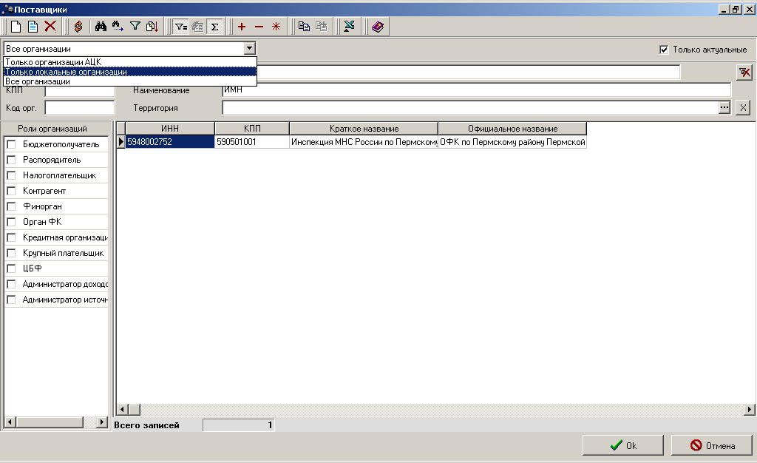

6.1. Заведение поставщика

Нажмите кнопку «Новый» , заполните открывшуюся форму

6.1.1. Закладка «Основные»

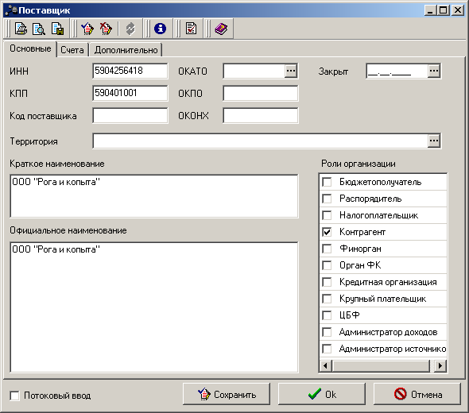

Обязательны к заполнению поля:
ИНН, КПП, Краткое наименование, Официальное наименование, так же необходимо выбрать роль организации.
Нажмите «Сохранить», организация сохранится в справочнике, после чего станет доступным внесение счетов организации.

6.1.2. Закладка «Счета»
Нажмите кнопку «Новый»

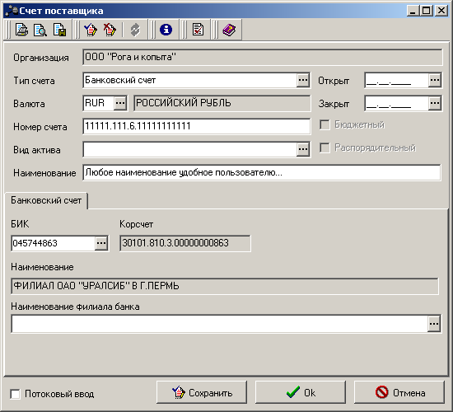
Укажите:
Тип счета – банковский
Валюта – российский рубль
Номер счета – введите номер р/с
Наименование – наименование счета
БИК – выберите БИК банка из справочника
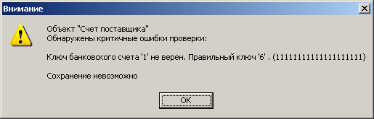
Нажмите «ОК».

Если в момент сохранения счёта выйдет ошибка,
то это значит, что счёт занесён не правильно,
уточните его и внесите правильный.

6.1.3. Закладка «Дополнительно»

Носит информационный характер, и не обязательна к заполнению

7. Отправка документов в ФО
Для отправки документов в ФО через модем, необходимо соединиться с ФО, для чего нажмите кнопку .
Должно открыться чёрное окно дозвона до ФО, которое при удачном дозвоне сменится на серое и потом снова на чёрное.
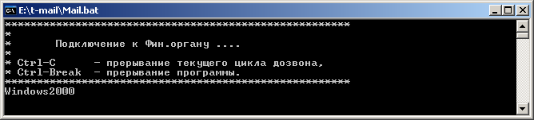
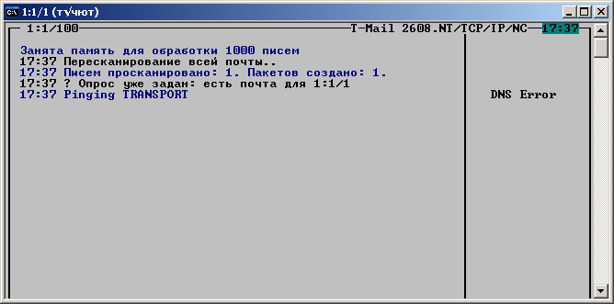
окно 1
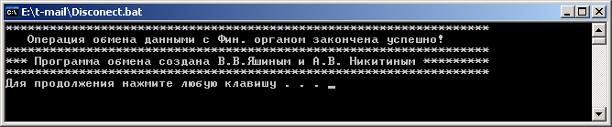
окно 3 окно 2

ДОЖДИТЕСЬ ИЗМЕНЕНИЯ СТАТУСА ЗАЯВКИ «ПРИНЯТ АЦК» в колонке «СТАТУС» У ВАС НА РАБОЧЕМ МЕСТЕ!!!
Если статус заявки принимает состояние «Ошибка реквизитов», то необходимо зайти в данную Заявку и прочитать сообщение об ошибке (внизу, поле «Сообщение»).
Затем занести новую заявку, исправив допущенную/возникшую ошибку, подписать и отправить Заявку снова (п.4)

8. Запрос отчетов (Выписка с лицевого счёта, месячный отчёт об исполнении бюджета и др.)

8.1. Выписка по лицевому счету

Пункт меню: Документы -> Запросы выписки
В списке документов нажмите кнопку «Новый» .
Фильтр по дате, номерам запросов, по создателю запроса

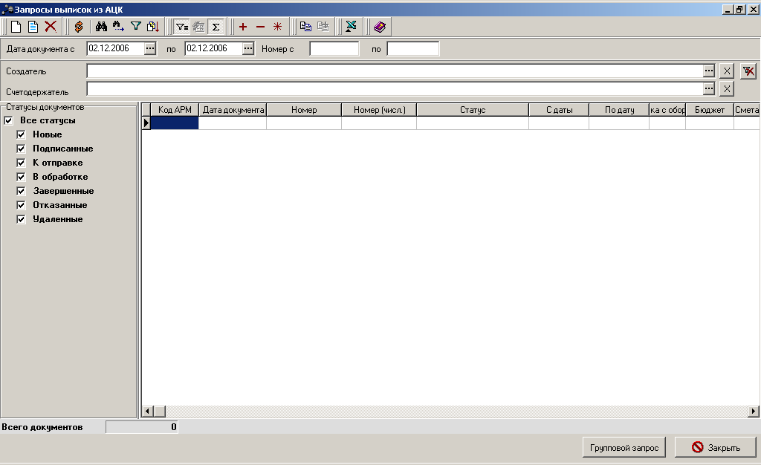
Список подготовленных к отправке и ранее отправленных запросов на выписку
Фильтр по статусу заявки

Блок «Организация владелец сметы» - заполняется организация и лицевой счёт, по которым будем запрашивать выписку.
Блок «Смета» - указывается бюджет и смета организации для выписки.

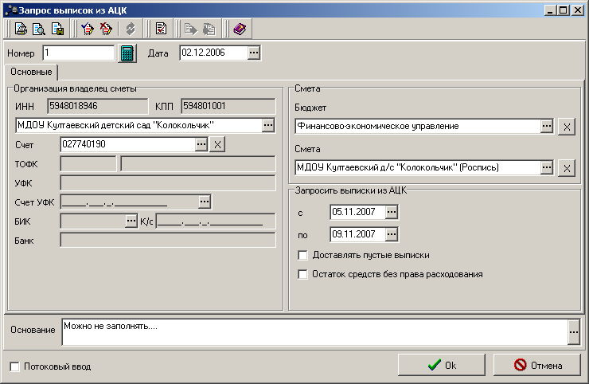
Поле «Бюджет» - выбирается бюджет, в котором обслуживается организация, по которой запрашивается выписка.

Поле « Смета» - смета получателя бюджетных средств (роспись или платные услуги) по которой хотим видеть данные в запрашиваемой выписке.

Блок «Запросить выписки из АЦК», поля «с» и «по» – указывается период, за который необходимо запросить выписку, он должен быть не более 7 дней (если необходимо запросить выписку за месяц создайте 4 запроса).

После ввода нажмите кнопку «ОК», документ сохраниться в списке документов со статусом «Новый». Его необходимо подписать и отправить (п. 4).

После обработки «Запроса выписки из АЦК» сервером АЦК, выписку можно будет просмотреть и распечатать через меню:
Документы -> Выписки (печать док-та по правой кнопке мыши, действие печать).
Выписка обрабатывается на сервере АЦК примерно 1-4 часа, поэтому через час-два после отправки запроса необходимо соединиться с ФО (п.7), если выписка готова, то после соединения через минуту-две она появится в меню: Документы -> Выписки.

8.2. Месячный отчёт по исполнению бюджета
Пункт меню: Документы -> Отчёты из АЦК, создаём запрос отчёта кнопкой «Новый»
Кнопкой выбираем из справочника «Тип отчёта»

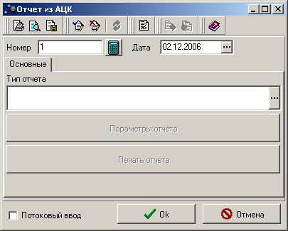
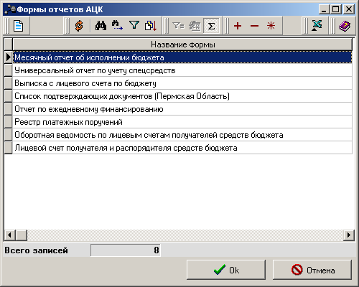
После выбора типа отчёта кнопка «Параметры отчёта» становится доступной, нажимаем на неё что бы задать необходимые параметры.

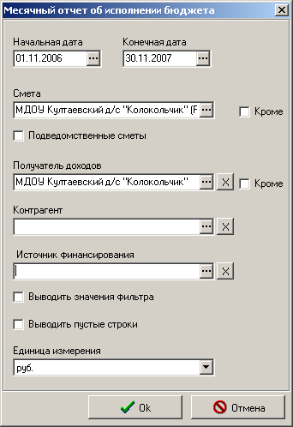
Обязательно заполняются поля «Начальная дата» и «Конечная дата», а так же поле «Смета». В поле «Смета» выбирается смета, по которой необходимо получить данные месячного отчёта.
После ввода параметров отчёта сохраняем всё кнопкой «ОК», документ сохраниться в списке документов со статусом «Новый». Его необходимо подписать и отправить (п. 4)

8.3. Универсальный отчет по учету спецсредств
Пункт меню: Документы -> Отчёты из АЦК, создаём запрос отчёта кнопкой «Новый»
Кнопкой выбираем из справочника «Тип отчёта»

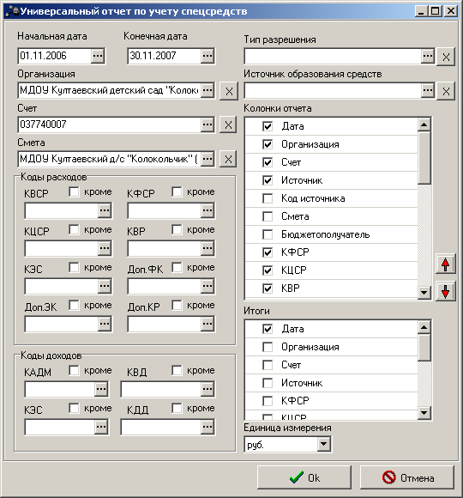
Обязательные поля для заполнения Начальная дата, Конечная дата, Организация, Счёт и хотя бы одна колонка отчёта.

«Организация» - организация, по которой будут запрошены данные

«Счёт» - счёт организации по которому необходимо получить данные

«Смета» - смета организации, по которой необходимо получить данные

В блоке «Колонки отчёта» – необходимо отметить все те данные, которые должны попасть в отчёт

В блоке «Итоги» можно отметить галочками те данные, по которым будут формироваться результирующие строки (строки Итого)

После ввода параметров отчёта сохраняем всё кнопкой "ОК", документ сохраниться в списке документов со статусом "Новый". Его необходимо подписать и отправить (п. 4)

8.3. Список подтверждающих документов (Пермская Область)
Пункт меню: Документы -> Отчёты из АЦК, создаём запрос отчёта кнопкой «Новый»
Кнопкой выбираем из справочника «Тип отчёта»

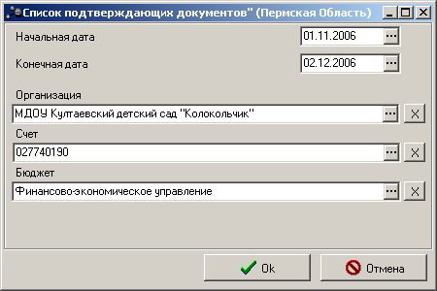
Обязательные поля для заполнения «Начальная дата», «Конечная дата», «Организация», «Счёт» и «Бюджет».

«Начальная дата», «Конечная дата» - диапазон дат, за который будут запрошены данные по подтверждающим документам

«Организация» - организация, по которой будут собираться данные о прикреплённых к заявкам подтверждающим документам

«Бюджет» - бюджет, внутри которого будут собранны данные.

После ввода параметров отчёта сохраняем всё кнопкой "ОК", документ сохраниться в списке документов со статусом "Новый". Его необходимо подписать и отправить (п. 4)

9. Просмотр Расходной части бюджета.

9.1. Просмотр

Пункт меню: Справочники -> АЦК -> Бюджет -> Просмотр бюджета -> Просмотр расходной части бюджета.
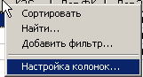
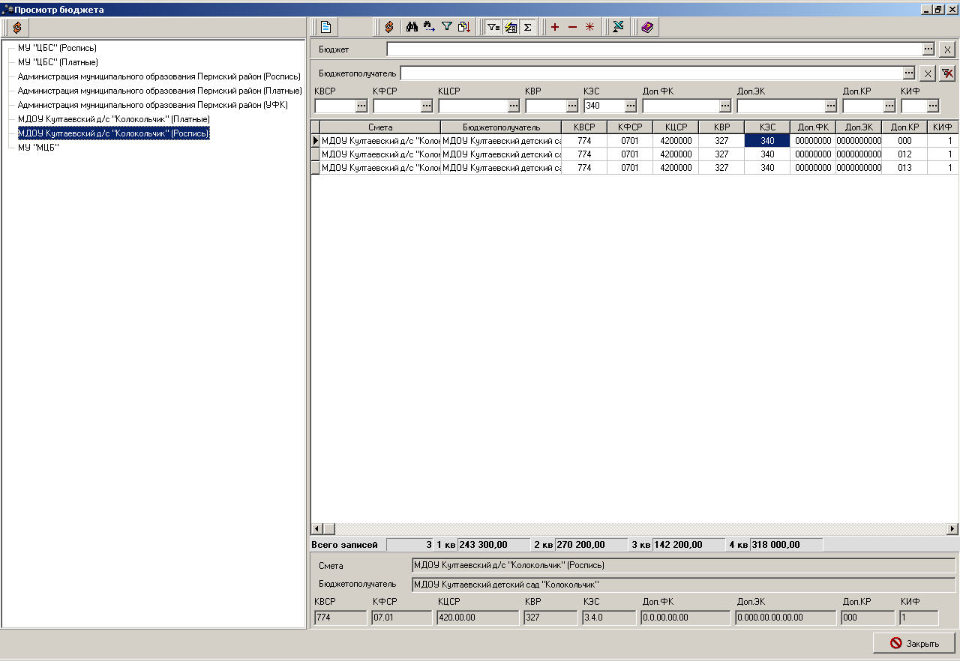
Дерево смет всех организаций, которые разрешены АРМ
Фильтр по КБК и Бюджетополучателям
Строки сметы организации

Для просмотра данных из расходной части бюджета необходимо в дереве смет выбрать организацию сведения, по которой хотим посмотреть.
Если строк сметы много, то можно с помощью фильтра по КБК отфильтровать по определённой классификации (как на примере отсортировано по КЭС=340).
Данные просматриваются путём движения вправо/влево в окне строк сметы, по которому можно передвигаться стрелками клавиатуры или с помощью скроллера.

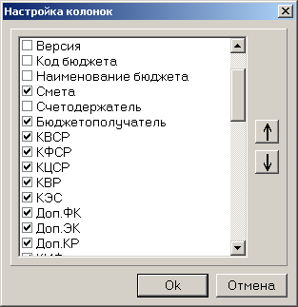
Отображение колонок для просмотра строк сметы организации можно настраивать под свои потребности путём скрытия/добавления колонок с данными. Для этого необходимо в окне строк сметы, по правому клику мышки на любой из колонок, выбрать «Настройка колонок…» и отметить галочками те колонки, которые должны отображаться.

Стрелками вверх, вниз (выделены красным) можно изменять порядок следования отображаемых колонок. Для изменения порядка следования необходимо в настройке колонок встать на интересующую нас колонку и стрелками сдвинуть её вверх или вниз.

Просматриваемые данные можно экспортировать в Excel, для этого достаточно нажать на кнопку вверху формы просмотра расходной части бюджета .

9.2. Отображаемые данные

Наименование бюджета – наименование бюджета.
Смета – наименование сметы, по которой проходят лимиты.
Счётодержатель – организация владельца сметы.
Бюджетополучатель – наименование получателя бюджетных средств.
КВСР – код ведомственной статьи.
КФСР – код функциональной статьи расходов.
КЦСР – код целевой статьи расходов.
КВР – код видов расхода.
КЭС – код экономической статьи.
Доп. ФК – дополнительный код функциональной статьи расходов.
Доп. ЭК – дополнительный код экономической статьи расходов.
Доп. КР – дополнительный код расходов.
КИФ – код источника финансирования.
Лимиты 1кв. – 4 кв. – лимиты, распределенные по кварталам.
Фактический расход – сумма фактического расхода.
Кредиторская задолженность – объем кредиторской задолженности по строке.
Дебиторская задолженность – объем дебиторской задолженности по строке.
Финансирование – финансирование по строке бюджета (нарастающим итогом).
Остаток финансирования – нераспределенная сумма финансирования.
Резерв финансирования – сумма резерва финансирования (под расход) (заявки на оплату расходов на статусах «Есть финансирование» и «Исполнение»).
Расход по ЛС – сумма расхода по данной строке и по лицевому счету бюджетополучателя.
Кассовые выбытия - сумма кассовых выбытий по строке бюджета.
Истребовано – лимит бюджетных обязательств, истребованный к исполнению документами, прошедшими контроль лимитов. Обычно соответствует документам на статусе «нет финансирования».
Расход – сумма расхода по строке бюджета.
Лимиты ПБС 25н – сумма лимитов, доведенных до подведомственных.
Лимиты 25н – сумма годовых лимитов в соответствии с бухгалтерскими проводками по Инструкции №25н.
Обязательства 25н - сумма принятых обязательств в соответствии с бухгалтерскими проводками по Инструкции №25н (заявки на оплату расхода на статусе «Обработка завершена»).
Ассигнования 25н – сумма годовых ассигнований в соответствии с бухгалтерскими проводками по Инструкции №25н.
Восстановление расхода 25Н – сумма возвратов средств в бюджет.
Кассовый план Год – итоговая сумма кассового плана за период планирования (Год).
Подтверждено Год – сумма подтвержденного расходными документами текущего кассового плана (сумма заявок на оплату расхода на статусе «Обработка завершена» минус сумма уведомлений о возврате средств в бюджет на статусе «Обработка завершена»).
Остаток лимитов – неиспользованная сумма лимитов.
Остаток кассового плана (расход) Год – свободный остаток кассового плана по расходу за период планирования (Год).

10. Просмотр Доходной части бюджета.

10.1. Просмотр

Пункт меню: Справочники -> АЦК -> Бюджет -> Просмотр бюджета -> Просмотр доходной части бюджета.

Просмотр доходной части бюджета аналогичен просмотру расходной части (п.9)

10.2. Отображаемее данные

Организация, Получатель доходов – организация для которой поступили или запланировано поступление доходов.
Плательщик доходов – организация от которой поступили или запланировано поступление доходов.
Админ. – код администратора поступления/выбытий.
КВД – код вида дохода.
КЭС – экономический классификатор доходов.
Доп.КД – дополнительный код дохода.
КИФ – код источника финансирования.
ИМНС – отделение налоговой инспекции (скорее всего не будет использовано)
Лим. 1 кв. – 4 кв. – поквартальный план поступлений доходов.
Тип дохода – тип дохода, может принимать значения «Не указано», «Доходы», «Платные услуги», «ЦБФ».
Зачислено – сумма всех зачисленных по строке доходов.
Передано – сумма переданных доходов (по документам «Распоряжение администратора о возврате поступлений» и «Заявка на списание специальных средств с лицевого счёта», уточнение неклассифицированных поступлений и внутренние корректировки ФО)
План год – общая сумма планируемых поступлений по периоду год.
Внутренние зачисления – сумма скорректированных внутренними документами сумм доходов по строке.
Внешние зачисления - сумма зачисленных по строке доходов (сумма документов «Распоряжение на зачисление в доходы» и «Распоряжение на зачисление специальных средств»)
Остаток – разница между Зачислено и Передано
Остаток плана – разница между планом и фактическим поступлением доходов.

11. Кассовый план.

Пункт меню: Документы -> Кассовые планы.

Для внесения нового документа необходимо в открывшемся списке документов нажать кнопку «Новый»
Если создаётся изменение/уточнение кассового плана, то в типе операции необходимо через кнопку выбрать из справочника «Изменение КП».

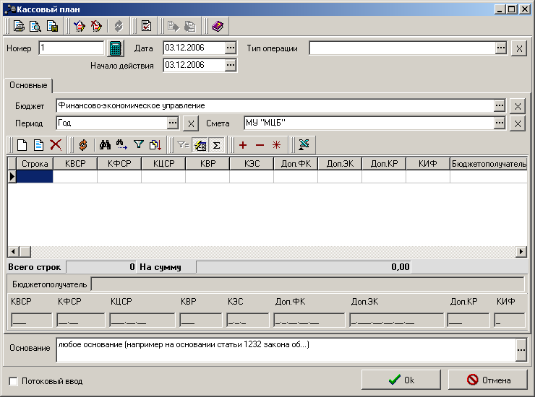

Обязательные поля для заполнения:
Дата – дата создаваемого документа
Начало действия – дата, с которой должен вступить в силу создаваемый документ
Бюджет – бюджет, в котором обслуживается смета организации, по которой создаётся документ
Смета - смета организации, по которой создаётся документ

Далее кнопкой добавляем новую строку в документ.

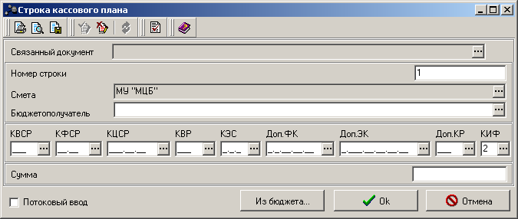

Кнопкой «Из бюджета…» выбираем интересующую нас строку, заполняем сумму или изменения суммы и сохраняем строку кнопкой «Ok».
Если необходимо занести несколько строк, то кнопкой добавляем новые строки.
После заполнения документа его необходимо сохранить кнопкой «Ok», подписать и отправить (п.4)
Вручную коды бюджетной классификации в строку сметы забивать нельзя

12. Лимиты.

Пункт меню: Документы -> Уведомления об изменении лимитов.

Для внесения нового документа необходимо в открывшемся списке документов нажать кнопку «Новый»
Если необходимо, то в типе операции через кнопку выбрать нужный тип операции из справочника.

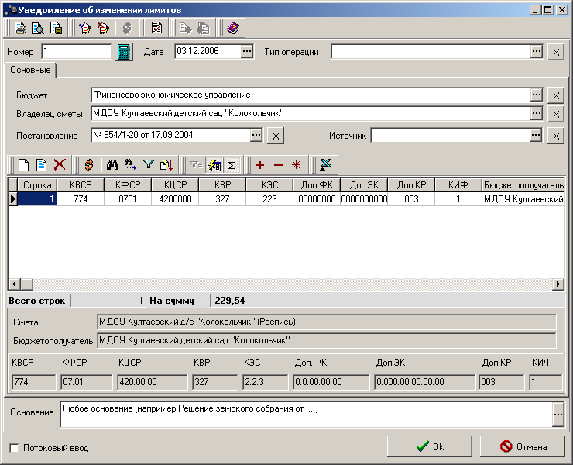

Обязательные поля для заполнения:
Дата – дата создаваемого документа
Бюджет – бюджет, в котором обслуживается смета организации, по которой создаётся документ
Владелец сметы - смета организации, по которой создаётся документ

Если ведётся контроль постановлений, то необходимо так же заполнить поле «Постановление», выбрав кнопкой значение из справочника.

Далее кнопкой добавляем новую строку в документ.

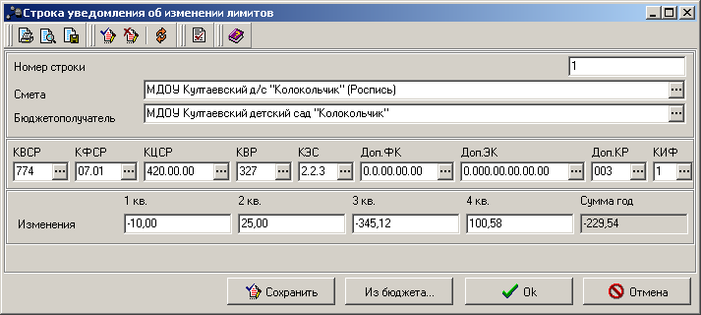

Кнопкой «Из бюджета…» выбираем интересующую нас строку, заполняем поквартально суммы изменений и сохраняем строку кнопкой «Ok».
Если необходимо занести несколько строк, то кнопкой добавляем новые строки.
После заполнения документа его необходимо сохранить кнопкой «Ok», подписать и отправить (п.4)
Вручную коды бюджетной классификации в строку сметы забивать нельзя

13. Планы по доходам / Изменения планов по доходам.

Пункт меню: Документы -> Планы по доходам.
Пункт меню: Документы -> Изменения планов по доходам.

Внесение этих документов ведётся аналогично п.11 и п.12.
Единственно, особое внимание следует обратить на заполнение поле «Тип дохода».

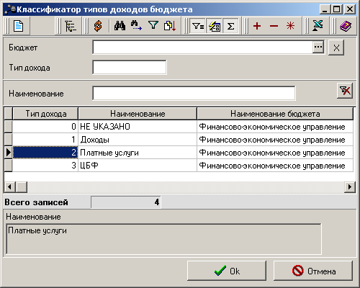
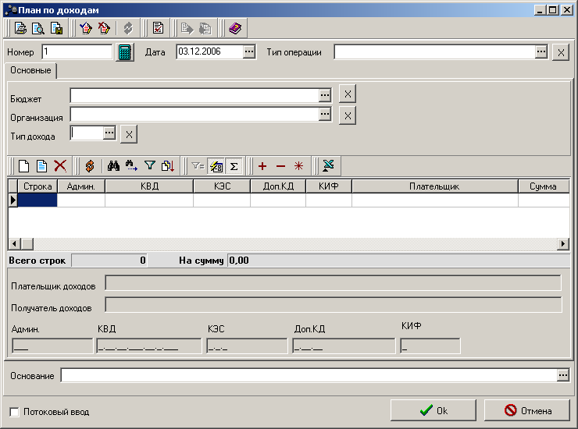

14. Инструкция по работе с комплексом УДОД (Удаленная доставка документов в ФО (Главное финансовое управление))

1) Наберите на факсимильном аппарате номер дозвона до системы УДОД (необходимо уточнить в ГУФиНП).
2) Прослушайте сообщение и переведите ваш телефон в тональный режим (обычно нажатием на кнопку «*»).
3) Для отправки факса нажмите 1.
4) Прослушайте сообщение и наберите пин-код организации (пин-код своей организации необходимо уточнить у администраторов Главного финансового управления) в конце набора нажмите на кнопку «#».
5) Прослушайте сообщение и наберите номер «Заявки на расход» (все заявки отправляются по отдельности, т.е. необходимо набрать номер только одной заявки) в конце ввода нажмите «#»
6) Наберите дату «Заявки на расход» в формате ДДММ и нажмите на кнопку «#».
Прослушайте сообщение, вставьте в факс отправляемый документ и нажмите кнопку отправки факса (обычно это кнопка «Старт»).

